Для заказа доставки работы
воспользуйтесь поиском на сайте http://www.mydisser.com/search.html

МІНІСТЕРСТВО ОСВІТИ І НАУКИ УКРАЇНИ
УКРАЇНСЬКА АКАДЕМІЯ ДРУКАРСТВА

ЯСІНСЬКА-ДАМРІ
Людмила Михайлівна

УДК 655.3.022.5+655.366

УДОСКОНАЛЕННЯ ТЕХНОЛОГІЧНОГО ПРОЦЕСУ
ХОЛОДНОГО ТИСНЕННЯ ФОЛЬГОЮ
НА ДРУКОВАНІЙ ПРОДУКЦІЇ

05.05.01 – машини і процеси поліграфічного
виробництва

АВТОРЕФЕРАТ
дисертації на здобуття наукового ступеня
кандидата технічних наук

Львів - 2013
Дисертацією є рукопис.

Робота виконана на кафедрі технології друкованих видань і паковань Української академії друкарства Міністерства освіти і науки України

Науковий керівник: кандидат технічних наук, доцент
Маїк Володимир Зіновійович,
Українська академія друкарства,
проректор з наукової роботи

Офіційні опоненти: доктор технічних наук, професор
Морфлюк Валерій Федорович,
Видавничо-поліграфічний інститут
Національного технічного університету
України «Київський політехнічний
інститут», професор кафедри
репрографії

кандидат технічних наук,
старший науковий співробітник
Запоточний Василь Йосифович,
Національний університет «Львівська
політехніка», доцент кафедри захисту
інформації

Захист відбудеться “ 27 ” червня 2013 р. о 15.30 год. на засіданні спеціалізованої вченої ради Д 35.101.01 в Українській академії друкарства за адресою: 79020, м. Львів, вул. Підголоско, 19, ауд. 101.

З дисертацією можна ознайомитися у бібліотеці Української академії друкарства за адресою: 79008, м. Львів, вул. Підвальна, 17.

Автореферат розісланий “ 25 ” травня 2013 р.

Вчений секретар
спеціалізованої вченої ради В.Ц. Жидецький
ЗАГАЛЬНА ХАРАКТЕРИСТИКА РОБОТИ

Актуальність теми. В умовах глобальної конкуренції видавничо-поліграфічна галузь постійно оновлює основні засоби виробництва, здійснює впровадження новітніх матеріалів і технологій, які б забезпечували високу якість поліграфічної продукції.
Враховуючи те, що друкована продукція (проспекти, каталоги, буклети), а особливо етикетка і упаковка виконують цілу низку специфічних функцій (ідентифікація, інформування, рекламування товару; захист продукції від підробки, пошкоджень і втрат; ефективна реалізація і споживання продукції тощо), для їх виготовлення часто застосовують спеціально розроблені матеріали, устаткування, яке в режимі «on-line» виконує цілий ряд технологічних операцій, включаючи складні оздоблювальні процеси. Тому дуже широко для поліпшення зовнішнього вигляду продукції, захисту від підробок застосовують процеси тиснення фольгою.
Традиційний спосіб гарячого тиснення для оздоблення друкованої продукції має такі недоліки: висока вартість штампів, тривалий час для операцій приведення і приладження, неможливість відтворення напівтонів та тиснення на термочутливих матеріалах.
Під час виготовлення етикетково-пакувальної продукції на рулонних ротаційних машинах встановлюють спеціальну секцію для тиснення з гравірованим валом, при цьому мають місце наступні недоліки: висока вартість вала для гарячого тиснення, велика трудомісткість виготовлення, висока вартість секції гарячого тиснення тощо.
Нові технології холодного тиснення фольгою також мають низку недоліків: велике розтискування адгезивного шару, чутливість до умов процесу тиснення, тривалий час фотополімеризації адгезивного шару тощо.
У зв’язку з цим актуальним науково-прикладним завданням є удосконалення технології холодного тиснення фольгою для оздоблення поліграфічної продукції.
Зв'язок роботи з науковими програмами, планами, темами. Дисертаційна робота відповідає Закону України «Про пріоритетні напрями розвитку науки і техніки» (№2623-III від 11 липня 2001 р.), Закону України «Про пріоритетні напрями інноваційної діяльності в Україні» (№ 433-IV від 16 січня 2003 р.), Постанові Кабінету Міністрів України «Про затвердження переліку пріоритетних тематичних напрямів наукових досліджень і науково-технічних розробок на період до 2015 року» (№942 від 7 вересня 2011 р.), тісно пов’язана з науковою проблематикою досліджень кафедри технології друкованих видань і паковань Української академії друкарства «Інтенсифікація технологічних процесів поліграфічного виробництва».
Робота виконувалась у рамках міжнародного українсько-литовського договору № М/219 – 2005 «Розробка нових технологій і поліграфічних матеріалів для виготовлення друкованої продукції й оцінки її якості; стандартизація та ідентифікація». У рамках договору було здійснено: розробку технології і матеріалів для оздоблення друкованої продукції методом холодного тиснення; опис технологічного процесу холодного тиснення фольгою на основі розробленого фотополімерного адгезиву; проведено дослідження фізико-хімічних, фізико-механічних і експлуатаційних властивостей фотополімерного адгезиву.
У рамках українсько-китайського договору № М/218 – 2006 «Розробка методів і технологій контролю якості друкованої та пакувальної продукції» здійснено: апробацію методики та оцінювання якості флексографічних фотополімерних друкарських форм і відбитків.
У рамках науково-дослідної роботи № 977-2010 з Інститутом фізичної хімії ім. Писаржевського НАН України «Проведення досліджень експлуатаційних характеристик фотоадгезиву» виконано: апробацію технологічного процесу холодного тиснення фольгою, дослідження експлуатаційних властивостей відбитків.
Мета і задачі дослідження. Метою дослідження є удосконалення технологічного процесу холодного тиснення фольгою на друкованій продукції.
Поставлена мета дослідження зумовила виконання таких завдань:
– проаналізувати сучасний стан та визначити тенденції розвитку процесів оздоблення друкованої продукції з використанням технологій тиснення;
– удосконалити на основі розробленого фотополімерного адгезиву процес холодного тиснення фольгою;
– вивчити технологічні та експлуатаційні властивості запропонованого адгезиву в процесі холодного тиснення фольгою;
– дослідити репродукційно-графічні, друкарсько-технічні й експлуатаційні властивості відбитків холодного тиснення фольгою;
– створити математичні моделі процесів холодного тиснення фольгою;
– провести лабораторно-виробничі випробування удосконаленого технологічного процесу холодного тиснення фольгою та розробити технологічні інструкції щодо проведення удосконаленого процесу холодного тиснення фольгою та оцінки якості продукції.
Об'єктом дослідження є процес оздоблення друкованої продукції фольгою методом холодного тиснення.

Предметом дослідження є технологічний процес холодного тиснення фольгою на основі розробленого фотополімерного адгезиву, моделі процесу холодного тиснення фольгою.
Методи дослідження. Для проведення досліджень використовувалися: ІЧ-спектроскопія, оптична мікроскопія, сенситометрія. Визначалися такі технологічні, експлуатаційні, фізико-механічні і сенситометричні показники, як: густина; в’язкість; розтікання; крайовий кут змочування; набрякання в середовищах експлуатації; водопоглинання; деформаційні властивості при постійному і змінному навантаженні; масове та об’ємне зношування – градієнт швидкості зношування, інтенсивність стирання; твердість; міцність на розрив і відносне видовження при розриві; міцність при згині; стійкість фарбового шару відбитків до хімічних реактивів, розчинників, корозії; репродукційно-графічні і друкарсько-технічні властивості – стійкість фарбового шару відбитка до відмарювання і стирання, роздільна та видільна здатність, покривна здатність відбитка, графічні спотворення, адгезія, колір і відтінок фарбового шару. Обробка результатів досліджень виконувалась у програмі MS Excel.
Наукова новизна одержаних результатів: При розв’язанні науково-прикладної задачі удосконалення технології холодного тиснення фольгою отримано такі нові результати:
1) удосконалено процес холодного тиснення фольгою з використанням розробленого фотополімерного адгезиву;
2) вперше виявлено залежність процесу холодного тиснення фольгою від технологічних, фізико-механічних та експлуатаційних властивостей полімерного шару на основі розробленого фото полімерного адгезиву, що забезпечує покращення якості відбитків;
3) вперше встановлено закономірності зміни репродукційно-графічних властивостей та графічних спотворень у системі «друкарська форма – відбиток» з використанням розробленої тест шкали, що уможливлює керування якістю відбитків при холодному тисненні фольгою;
4) отримала подальший розвиток математична модель поверхневого ефекту взаємодії фотополімерної композиції з основою матеріалу, який задруковується;
5) обгрунтовано та математично описано суть деформаційних явищ, які відбуваються в зоні друкарського контакту при тисненні фольгою, що дало змогу оцінити величину поверхневої енергії та її зміни при навантаженні для контактуючих матеріалів.

Практичне значення одержаних результатів. Отримані науково-практичні результати забезпечують підвищення якості оздоблення друкованої продукції методом холодного тиснення фольгою.
Удосконалений спосіб (патент на корисну модель № 30624), пристрій (патент на корисну модель № 42116) і фотополімеризаційнозадтний адгезив (патент на корисну модель № 31777) апробовані в умовах ТзОВ «ЕККО» (м. Львів) та ТзОВ «Репро Студія Діалог» (м. Львів). Оцінку якості відбитків холодного тиснення фольгою здійснено з використанням розробленої тест-шкали (патент на корисну модель № 38441).
Запропоновані практичні рекомендації щодо технології холодного тиснення фольгою на друкованій продукції відображені в технологічних інструкціях «Технологічна інструкція для виготовлення фотополімерного адгезиву для процесу холодного тиснення фольгою» і «Технологічна інструкція для процесів холодного тиснення на друкованій продукції», апробовані на ТзОВ «ЕККО» (м. Львів) та ТзОВ «Репростудія Діалог» (м. Львів).
Результати досліджень використано в лекційних курсах з дисципліни «Основи поліграфії» для студентів напрямів підготовки 6.092701 «Технологія друкованих видань», 6.092702 «Технологія електронних мультимедійних видань», 6.092703 «Технологія розробки, виготовлення та оформлення паковань», 6.092704 «Комп’ютеризовані технології та системи видавничо-поліграфічних виробництв». Одержано чотири патенти України, що стосуються матеріалів, технології, устаткування та оцінки якості холодного тиснення фольгою.
Особистий внесок здобувача. Основні результати науково-практичних досліджень отримані і розроблені здобувачем самостійно. Організація та проведення досліджень здійснені за безпосередньої участі автора. У працях, написаних у співавторстві, здобувачеві належать:
– аналіз наявних технологій холодного тиснення фольгою та розробка удосконаленого процесу [1, 12, 13, 15, 18, 23];
– дослідження фізико-хімічних та технологічних властивостей фотополімерного адгезиву [4, 15];
– патентний пошук та розробка удосконаленої технології і пристрою для холодного тиснення фольгою [25, 28];
– дослідження набрякання фотополімерних адгезивів [13];
– розробка технологічних інструкцій для виготовлення фотополімерного адгезиву та для процесів холодного тиснення фольгою [29, 30];
– патентний пошук та розробка фотополімеризаційноздатного адгезиву [11, 26, 28];
– дослідження друкарсько-технічних, репродукційно-графічних та експлуатаційних властивостей відбитків холодного тиснення фольгою [2, 6, 10, 17, 19, 24];
– патентний пошук та розробка шкали для контролю процесу холодного тиснення фольгою [27];
– дослідження експлуатаційних та деформаційних властивостей адгезиву [3, 5, 9, 20, 22];
– дослідження міжфазних та адгезійних зв’язків у системі плівка-підкладка та механічних властивостей контактуючих плівок у процесі холодного тиснення фольгою [7, 8, 21].
Апробація результатів дисертації. Основні результати дисертації були оприлюднені на І Міжнародній науково-практичній конференції студентів, магістрів і аспірантів «Квалілогія книги» (Львів, 2006); VІІ науково-технічній конференції студентів і аспірантів «Друкарство молоде» (Київ, 2007); ІІІ Міжнародній науково-практичній конференції «Наукові дослідження – теорія та експеримент–2007» (Полтава, 2007); Международной конференции молодых учених (Санкт-Петербург, 2009); VІ Міжнародній науково-практичній конференції «Наукові дослідження – теорія та експеримент–2010» (Полтава, 2010); науково-технічній конференції професорсько-викладацького складу, наукових працівників і аспірантів УАД (Львів, 2007–2012 рр.).
Публікації. Основні результати дисертаційного дослідження викладено в 30 наукових працях, серед яких: 11 – у наукових фахових виданнях України; 13 – тезах доповідей за матеріалами наукових конференцій; 2 – технологічних інструкціях; 4 – патентах України на корисну модель.
Обсяг і структура дисертації. Дисертаційна робота складається зі вступу, п’яти розділів, висновків і додатків. Має загальний обсяг 200 сторінок, у тому числі основного тексту 148 сторінок. Містить 44 рисунків, 20 таблиць, 288 найменувань у списку використаних літературних джерел.
ОСНОВНИЙ ЗМІСТ РОБОТИ
У вступі дисертації обгрунтовано актуальність теми, сформульовано мету і завдання дослідження, їх наукову новизну та практичну цінність. Наведено дані про особистий внесок здобувача, результати апробації роботи, публікації, структуру та обсяг дисертаційної роботи.
У першому розділі — проаналізовано технології, матеріали й устаткування для оздоблення поліграфічної продукції. Зокрема, докладно розглянуто технології холодного тиснення із застосуванням катіонних та вільно-радикальних адгезивів. Здійснено аналіз застосування фотополімерних матеріалів у поліграфічній промисловості та проаналізовано склад композицій, властивості їх компонентів і механізми полімеризації.
Наукові роботи у цьому напрямі виконувалися в академічних інститутах (ІФХ ім. Писаржевського та ІХВС НАН України), галузевих НДІ (УНДІПП ім. Т. Шевченка, УкрНДІСВД, НДІхімпроект, УкрНДІпластмас, ВНДІКПП та ін.), вищих навчальних закладах (УАД, НТУУ «КПІ», МДУД), закордонних фірмах (DuPont (ФРН), FlintGroup (ФРН), Zeller+Gmelin (ФРН), ANI (Англія) тощо). Проаналізовано наукові праці та прикладні дослідження таких відомих вчених як А. А. Берлін, В. М. Гранчак, В. К. Грищенко, С. С. Гудзера, Й. Й. Ділунг, В. Й. Запоточний, О. Д. Клімова, Б. В. Коваленко, В. А. Кравчук, Е. Т. Лазаренко, Ю. С. Ліпатов, А. Ф. Маслюк, В. Г. Матюшова, Р. І. Мервінський, Ф. І. Орлов, О. Ф. Розум, В. М. Тремут, В. П. Шерстюк, В. В. Шибанов та ін. щодо розробки фотополімерних композицій та використання технологій на їх основі у формних, друкарських та оздоблювальних процесах поліграфічного виробництва.
На основі проведеного аналізу технологій оздоблення друкованої і пакувальної продукції із застосуванням фотополімеризаційноздатних композицій виявлено недоліки наявних технологій, що спричинило потребу в подальшому проведенні досліджень та удосконаленні технології, матеріалів, устаткування для процесів оздоблення друкованої продукції із застосуванням холодного тиснення фольгою.
Розроблено робочу гіпотезу для удосконалення технології холодного тиснення фольгою, мета та завдання яких викладені в загальній характеристиці роботи.
У другому розділі — наведено розроблену схему удосконаленого технологічного процесу холодного тиснення фольгою, обгрунтовано вибір об’єктів досліджень, методи досліджень їх фізико-хімічних, фізико-механічних, технологічних, репродукційно-графічних, друкарсько-технічних і експлуатаційних властивостей.
Розроблено тест-шкалу та описано призначення її елементів для дослідження репродукційно-графічних форм і друкарсько-технічних властивостей відбитків при тисненні фольгою (патент №38441).
Розроблено удосконалену технологію оздоблення друкованої продукції фольгою (рис. 1) (патент № 30624) із застосуванням розробленого фотополімерного адгезиву (MRY−FOILCOLD−2006, патент № 31777) на основі олігоуретанакрилату ОУА – 2000Т (ТУ 615 – 975 - 83).
В удосконаленій технології після нанесення фотополімерного адгезиву проводиться опромінення УФ-лампами в аеробних умовах. У процесі фотополімеризації поверхня рідкого фотополімерного матеріалу не твердне, але спостерігається отвердіння нижніх шарів фотополімерного адгезиву завдяки пошаровій полімеризації, що спричиняє значно менше його розтискування при притисканні фольги. Відтак в анаеробних умовах проводиться ще раз експонування і деламінація.
Описано пристрій для холодного тиснення фольгою, який складається з друкарської секції, ламінатора та двох УФ-сушарок, що встановлені до друкарської секції та після секції ламінування продукції (патент № 42116) (рис. 1).

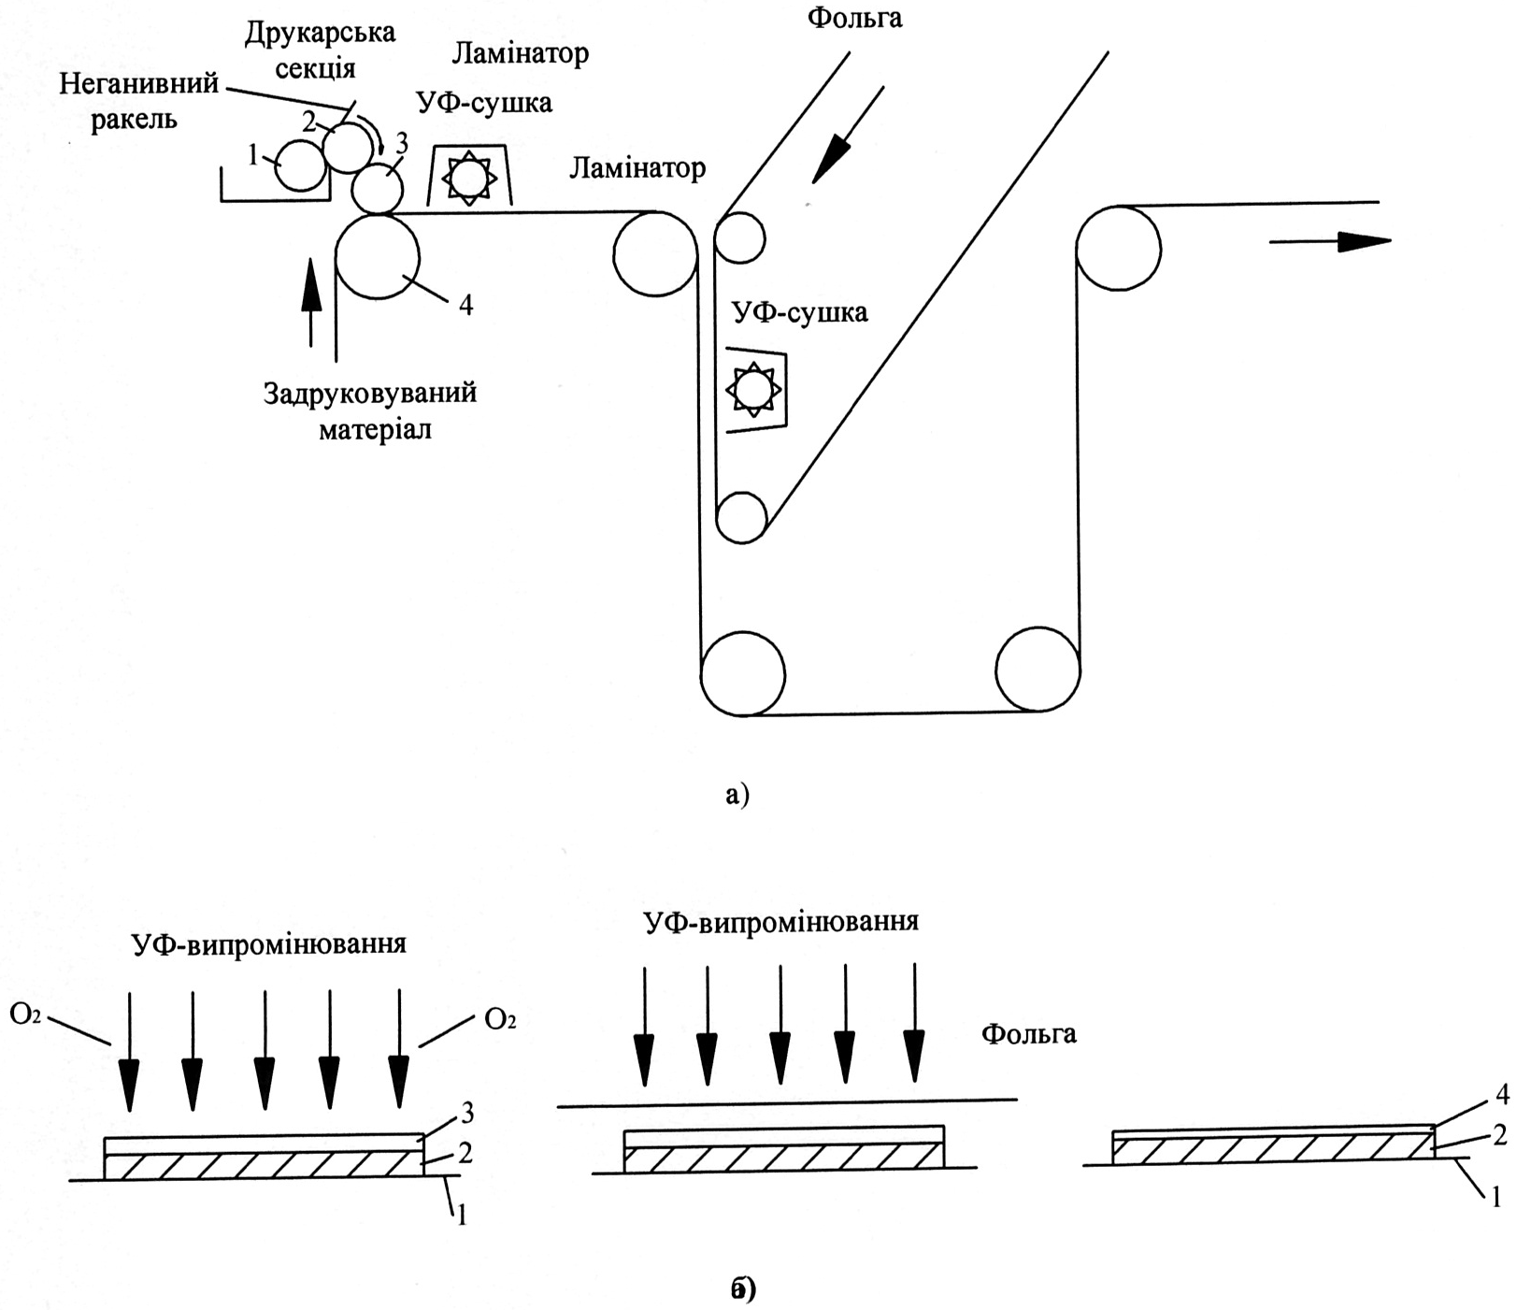
Рис. 1. Схема удосконаленого технологічного процесу
холодного тиснення фольгою (а) та розташування шарів на задруковуваному матеріалі (б):
а) дукторний (1), анілоксовий (2) та формний (3) валики і
дотисковий циліндр (4); б) 1 – матеріал, який задруковується;
2 – заполімеризований шар; 3 – шар рідкого адгезиву; 4 – шар фольги

Для дослідження механізму затвердіння фотополімерного адгезиву застосовували спектрофотометр «TENSOR-37» фірми BRUKER.
Дослідження сенситометричних характеристик фотополімерного адгезиву проводили з використанням методу сенситометричного клину; густини за допомогою пікнометра; в'язкості за допомогою віскозиметра ВЗ-4; змочування на інструментальному мікроскопі типу БМИ; кінетику набрякання, розтікання та водопоглинання за відповідними методиками.
Зносостійкість фотополімерного адгезиву, стійкість фарбового шару відбитка до відмарювання і стирання визначали на приладі ИМР; деформаційні властивості при змінному навантаженні на еластомірі конструкції Я. І. Чехмана; при постійному навантаженні — оптичному довжиномірі ИЗВ−1; твердість: за методом Шора на приладі «2033 ТИР», за затуханням коливання маятника на приладі М-3, стійкістю до дряпання; адгезію методом решітчастих надрізів; міцність при згині з використанням металевих стержнів різного діаметра; міцність на розрив і відносне видовження на розривній машині.
Репродукційно-графічні характеристики флексографічної друкарської форми та друкарсько-технічні властивості відбитків — роздільна та видільна здатність, покривна здатність, графічні спотворення визначали методом оптичної мікроскопії (мікроскоп з цифровою камерою «Vision Camera CCTV» і спеціалізованим програмним забезпеченням «Fly 2000 TV»). Для дослідження кольору та відтінку фарбового шару відбитка використовували прилад Vipspectra 2000.
Визначення експлуатаційних властивостей відбитків (стійкість фарбового шару до хімічних реактивів, розчинників, корозії) проводили за відповідними стандартними методиками.
Визначені похибки в дослідженнях та кількість паралельних дослідів гарантують надійність і достовірність результатів.

У третьому розділі — здійснено аналіз явищ при фотополімеризації розробленого адгезиву, технологічні, фізико-хімічні і фізико-механічні властивості фотополімерного шару зображення.

На спектрометрі TENSOR-37 знімали ІЧ-спектри фотополімерного адгезиву MRY Foilcold-2006 до та після УФ-опромінення. Аналізуючи ІЧ-спектри, можна дійти висновку, що відбулася реакція полімеризації (зміни СН-груп) по подвійних зв’язках акрилатних груп з отриманням полімера, видовженням ланцюга, утворенням нових кисневмісних груп (спиртової СОН тощо). Відбулася також окислювальна полімеризація з утворенням продуктів окислення (перекису тощо). Зміна профілю та зміщення полос уретанових і складноефірних груп в область 1500 – 1600 і 1100 – 1300 см⁻¹ свідчить про те, що відбулося видовження ланцюга зі зміною навколишньої структури (водневих зв’язків – структурування по водневих зв’язках при зміні конформації молекул). Утворення водневих зв’язків обумовлене уретановими та іншими функціональними групами. Можна вважати, що в системі, у процесі її полімеризації, створюється складна рівновага між водневими зв’язками від карбонілів уретанових фрагментів і киснем ефірних фрагментів, що додатково просторово підсилює структуру полімера.
Необхідною умовою успішного використання адгезиву є відповідні значення його кута крайового змочування при нанесенні на папір і плівки. За результатами експериментальних досліджень виявлено, що фотополімерний адгезив добре змочує поверхні, на яких проводиться холодне тиснення фольгою, і при збільшенні часу взаємодії крайовий кут змочування зменшується.
Згідно з вимогами до фотополімерного адгезиву і розробленого технологічного процесу холодного тиснення фольгою такі матеріали повинні, з одного боку, бути стійкими до розчинів, які фасуються у відповідну тару, а з другого, – добре розчинятися у змивних розчинах і розчинниках при змиванні фарбового апарата машини та друкарської форми. Так, усі досліджувані розчини за отриманим показником рівноважного набрякання можна поділити на дві групи: 1) набрякання є незначним, і практично не відбувається екстракція компонентів полімерного адгезиву у відповідний розчин (ортофосфорна кислота, розчин лугу (NaOH), дистильована вода, миючі засоби ТУ У 00146137.015−97, ТУ 2382−008−45751577−04 і ТУ 2382−077−00204300−2000 – усі до 3%); 2) обмежене набрякання з частковою екстракцією компонентів фотополімерного адгезиву в розчин (змивний розчин, етиловий спирт, ацетон – від 3,5 до 27%).
t, с
Показник водопоглинання для адгезиву MRY-FOILCOLD-2006 у холодній дистильованій воді (24 год витримки) становить 2,5%; у гарячій (30 хв) – 1,8% (табл. 1). Ці дані є досить низькими і підтверджують можливість довготривалої експлуатації адгезиву при підвищеній вологості.
Визначено співвідношення компонентів для забезпечення необхідної технологічної в’язкості та розтікання адгезиву (табл. 1).

Таблиця 1
Технологічні, фізико-хімічні та фізико-механічні властивості
рідкого та отвердженого адгезиву
Характеристика | Адгезив
В’язкість, с | 217
Розтікання, мм | 79
Показник водопоглинання, %:  - холодна дистильована вода (24 год);  - гаряча дистильована вода (0,5 год). | 2,5  1,8
Деформація при постійному навантаженні,%:  -під навантаженням 2,94 МПа  - залишкова після зняття навантаження  -під навантаженням 4,9 МПа  - залишкова після зняття навантаження  -під навантаженням 6,87 МПа  - залишкова після зняття навантаження | 6,5  3,8  7,6  3,9  10,2  4,2
деформація при змінному навантаженні, %:  - макс. 3,92 МПа  - залишкова після зняття навантаження | 3,066  1,095
Питоме зношування за масою I_{m}, г/см² (10 тис. циклів) | 0,05012
Питоме зношування за об’ємом I_{v}, см (10 тис. циклів) | 0,04263
Градієнт швидкості зношування ∆m/∆n, (10 тис. циклів) | 38⋅10⁻⁶
Інтенсивність зношування I, (10 тис. циклів). | 35,7⋅10⁻⁸
Твердість, од. Шора | 91
Твердість (маятниковий прилад) | 0,27
Умовна твердість за стійкістю до царапання, бали:  - плівка прозора поліетиленова, РЕ;  - плівка прозора поліпропіленова, РР;  - металізований папір. | 7  8  8
Адгезія, бали:  - плівка прозора поліетиленова, РЕ;  - плівка прозора поліпропіленова, РР;  - металізований папір. | 1  1  1
Еластичність плівки з нанесеним адгезивом, мм | 1
Зусилля розриву з нанесеним адгезивом, МПа:  - металізований папір;  - плівка біла глянцева поліетиленова, РЕ;  - плівка прозора поліетиленова, РЕ;  - плівка прозора поліпропіленова, РР. | 23,04  13,03  18,89  48,51
Продовження табл. 1

Характеристика | Адгезив
Відносне видовження при розриві, %:  - металізований папір;  - плівка біла глянцева поліетиленова, РЕ;  - плівка прозора поліетиленова, РЕ;  - плівка прозора поліпропіленова, РР. | 0,9  7,4  11,2  11,2

Вивчення деформаційних властивостей за різними методиками показало, що адгезив є еластичним і після зняття навантаження більша частина деформацій відновлюється (табл. 1, рис. 2).
Проведені дослідження показників масового, об’ємного зношування, градієнта швидкості та інтенсивності зношування показали, що зображення є стійким до прискореного стирання з використанням шліфувальної шкурки і не руйнується до здійснення 10 тис. циклів (табл. 1).
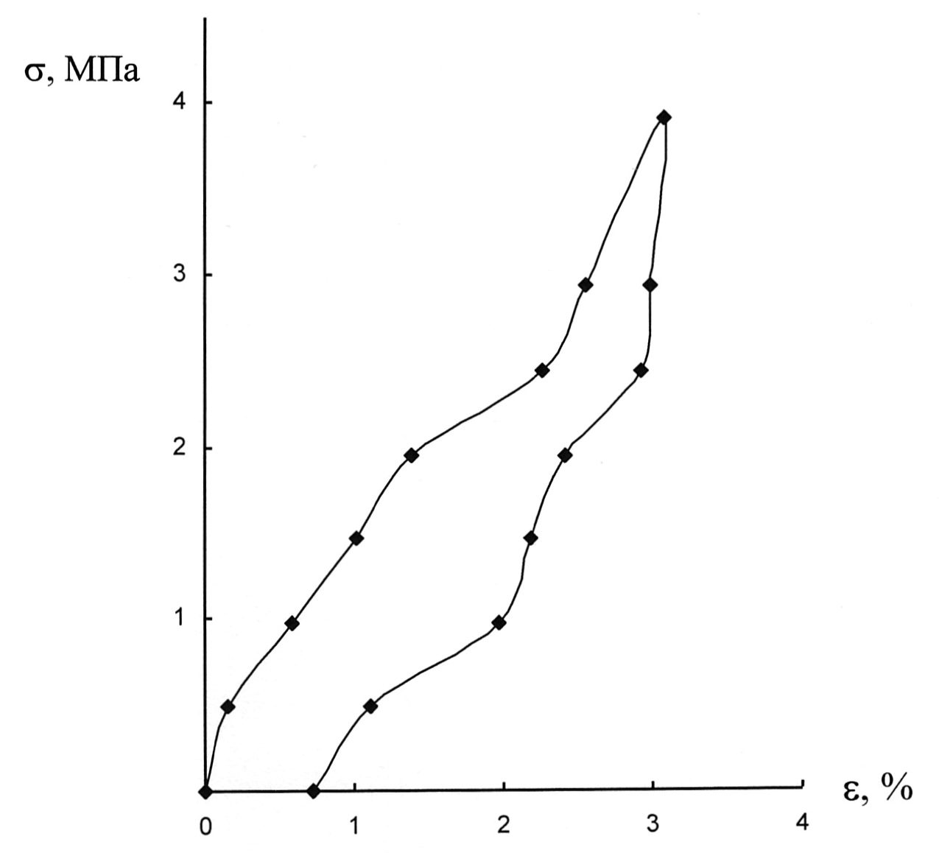

Рис. 2. Зміна відносної деформації ε при стиску і розвантаженні фотополімерного адгезиву MRY-FOILCOLD-2006

Встановлено, що адгезив після нанесення і полімеризації має максимальну адгезію до задруковуваних матеріалів. Виявлено, що матеріали з нанесеним на них зображенням мають високий показник адгезії і ступінь еластичності, зусилля на розрив і відносне видовження та відповідну твердість, що забезпечує високі експлуатаційні показники друкованої продукції (табл. 1).

У четвертому розділі — проведено дослідження репродукційно-графічних, друкарсько-технічних і експлуатаційних властивостей відбитків.
У виробничих умовах ТзОВ «Репро Студії Діалог» (м. Львів) з використанням обладнання фірми «Du Pont Cyrel» та флексографічної пластини «Now 67» (фірма «Du Pont», ФРН) і представленої в електронному вигляді тестової шкали (УАД) було виготовлено флексографічну форму для оцінки якості холодного тиснення фольгою.
Проведені дослідження відбитків з використанням розробленої тест-шкали дозволили встановити, що роздільна здатність відбитків холодного тиснення становить 60 лін/см, видільна здатність 0,043 мм, а графічні спотворення є меншими на 15–20 % порівняно з сучасними технологіями холодного тиснення фольгою, а показники адгезії, покривної здатності, стійкості до відмарювання і стирання відповідають вимогам (табл. 2).
Таблиця 2
Репродукційно-графічні і друкарсько-технічні властивості відбитків

Характеристика | Значення
Роздільна здатність, лін/см | 60
Видільна здатність, мм | 0,043
Адгезія, бали | 5
Покривна здатність, бали | 5
Стійкість до відмарювання, цикли | 48
Стійкість до стирання, цикли | > 300

Так, розроблений адгезив MRY−FOILCOLD−2006 для холодного тиснення фольгою з використанням флексографічного друку забезпечує необхідну якість відбитків.
Важливим експлуатаційним показником відбитків холодного тиснення фольгою є їх стійкість до хімічних реактивів і розчинників.
Стійкість фарбового шару відбитка при застосуванні адгезиву МRY-FOILCOLD-2006 до розчинників і хімічних реактивів встановлювали шляхом зміни їх зовнішнього вигляду (рис. 3).

0
1
2
3
4
5
1
2
3
4
5
6
7
8
9
Бали
1 год
24 год
Рис. 3. Вплив хімічних реактивів і розчинників на стійкість фарбового шару відбитка:
1 — миючий засіб (ТУ У 00146137.015−97); 2 — миючий засіб (ТУ 2382−008−45751577−04); 3 — спирт етиловий; 4 — ацетон;
5 — змивка для форм і друкарського апарата машини 1200PR UV;
6 — натрій гідроксид; 7 — вода; 8 — відбілювальний засіб
(ТУ 2382−077−00204300−2000); 9 – ортофосфорна кислота
За характером впливу розчинники і хімічні реактиви поділяються на: а) розчинники, які протягом 1 та 24 год незначно діють на зовнішній вигляд фарбового шару відбитка: миючий засіб ТУ У 00146137.015−97; миючий засіб ТУ 2382−008−45751577−04; спирт етиловий; вода (рис. 4, а); б) розчинники, які суттєво не впливають на поверхню відбитка впродовж 1 год і значно змінюють характер поверхні після дії за 24 год: змивний розчин; в) розчинники, що агресивно діють на поверхню відбитка при короткотривалому контакті: ацетон (рис. 4, б); відбілювальний засіб ТУ 2382−077−00204300−2000; розчин лугу (NaOH); ортофосфорна кислота.
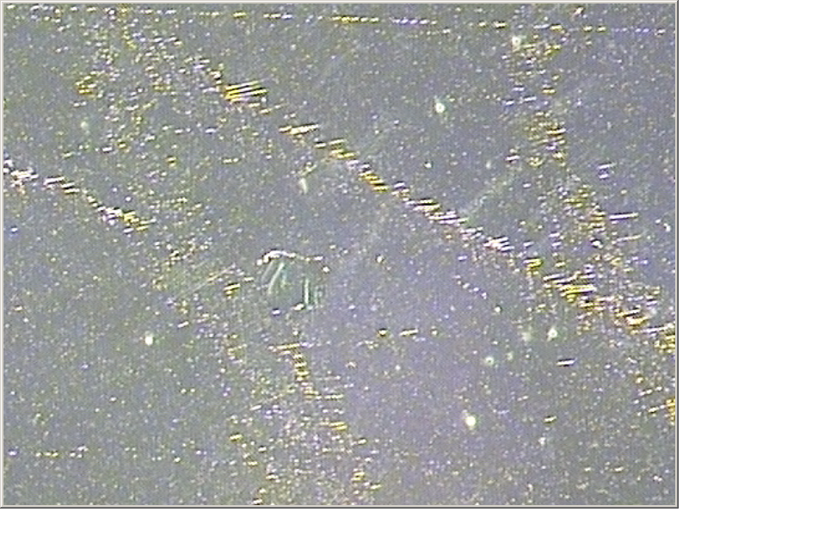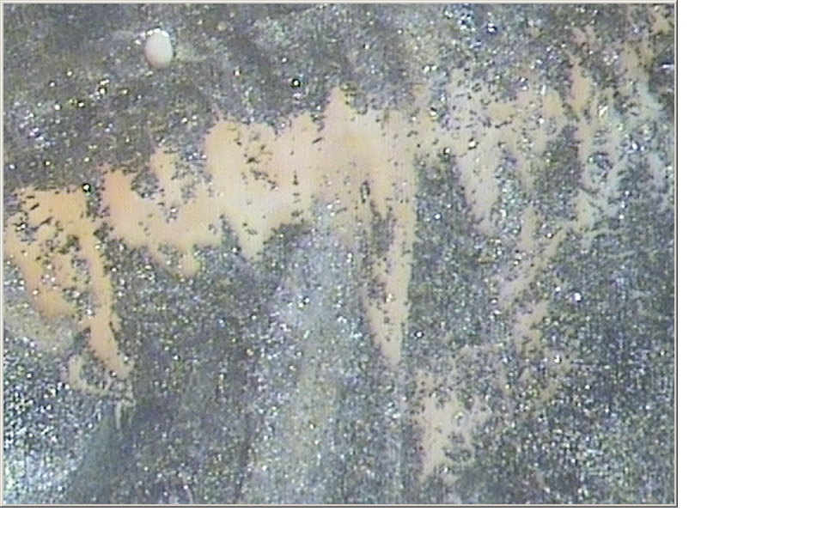
а) б)
Рис. 4. Фотографія (збільшення 80) відбитка фольгою після дії протягом 24 год: а — води; б — ацетону

Вплив розчинників і хімічних реактивів підтверджується дослідженнями величини зміни кольору і відтінку відбитків (довжина хвилі (нм), насиченість та яскравість) до і після дії розчинників та хімічних реактивів.
У п’ятому розділі — сформульовано співвідношення контактної задачі для визначення розподілу зв’язаних електричних зарядів і механічних напружень у наношарах поблизу межі розділу контактуючих матеріалів системи шар – підкладка.
Роботу адгезії σ_{ad} системи контактуючих матеріалів обчислено за співвідношенням:
σ_{ad} = σ_{h+} + σ_{h–} – σ_{m} . (1)
Тут σ_{m} — міжфазний натяг (Н/м); σ_{h–}, σ_{h+} поверхневі натяги фотополімерного шару і тонкої полімерної плівки (підкладки) відповідно, для визначення яких використовують вираз:
, , (2)
де h — ефективна товщина поверхневого шару; x, y, z — координати (0<x<h); σ_{x}, σ_{y}, σ_{z} – компоненти механічних напружень у декартових координатах.
Енергію адгезійних зв’язків γ_{ad} системи фотополімерний шар – підкладка оцінювали на основі:
γ_{ad} = γ₊ + γ– – γ_{m} , (γ₊ = γ₁₊ + ξ₊γ₂₊, γ– = γ_{1–} + ξ–γ_{2–}), (3)
де γ_{m} – поверхнева густина міжфазної енергії (Дж/м²); γ₊, γ– – поверхневі енергії (фотополімерного шару (γ₊) і підкладки (γ–) відповідно), для визначення яких використовують вирази:
; $w_{1}=\frac{ε_{0}}{2}{\left[\frac{∂Z_{0}}{∂x}\right]}^{2}$; (4)

; $w_{2}=\frac{σ_{x}(σ_{x}−4{\text{νσ}}_{y})}{2E}+\frac{(1−ν)σ_{y}^{2}}{E}$. (5)

В (3)–(5) γ₁, γ₂ — електрична і механічна складові частини поверхневої енергії; ξ = (ξ₊,ξ–) — безрозмірна фізична характеристика поверхневого шару на межі плівка (підкладка) – повітря; w₁, w₂ — густини зв’язаних електричних зарядів (диполів) і механічної енергії (Дж/м³); ε₀ = 8,85⋅10^{–12} Ф/м — електрична постійна; Е, ν — модуль Юнга і коефіцієнт Пуассона; Z₀ — модифікований хімічний потенціал зв’язаних дипольних зарядів, які утворюються в околі границі розділу контактуючих діелектричних середовищ (фігурує у виразі зміни внутрішньої енергії).
Для міжфазних енергії γ_{m} та натягу σ_{m} використано формули:
γ_{m} = γ₄ + ξ_{m}γ₅; ; ;. (6)
де ξ_{m} — безрозмірна фізична характеристика міжфазного шару; 2H – ефективна товщина міжфазного шару.
Умову рівноваги міжфазного шару та наближені умови на його умовних границях (при x = H та x = –H ) записано так:
; $σ_{y}^{+}+p=0 ( x\text{=+}H)$; $σ_{y}^{−}+p=0 ( x=−H)$, (7)
де p = 0,1 МПа — атмосферний тиск.
Для системи «плівка – підкладка» отримано конкретні числові значення міжфазних натягу й енергії, роботи адгезії та енергетичної характеристики міжфазного шару – енергії адгезійних зв’язків, яка порівняно з міжфазною енергією більша майже в 11 разів. Приблизно в стільки ж разів робота адгезії перевищує міжфазний натяг (для контактуючих матеріалів типу фотополімерний шар – підкладка).
На підставі обчислювального експерименту для системи контактуючих матеріалів установлено, що термодинамічний підхід до оцінювання енергетичних та адгезійних характеристик поверхневого шару менш громіздкий порівняно з підходом атомних взаємодій, а також дозволяє врахувати складову частину зв’язаних зарядів, від якої залежить коректна оцінка міжфазної енергії, міжфазного натягу, роботи адгезії, енергії адгезійних зв’язків.
Запропонована методика розрахунку міжфазних енергії і натягу, роботи адгезії та енергії адгезійних зв’язків на границі розділу між плівками матеріалів для інших контактуючих систем, які використовуються в поліграфічній промисловості.
Із застосуванням співвідношень фізики поверхневих явищ і механіки деформівного твердого в’язкопружного тіла, зокрема співвідношень (1)–(7), які враховують поверхневі ефекти, масштабний ефект і в’язкопружність, розроблено алгоритм оптимізації проходження композиційної (полімерної) плівки між двома валиками радіусом R₂ і R₃.
У технології холодного тиснення фольгою запропоновано використовувати функціонал якості, що забезпечує оптимальне значення напружень, деформацій та інших параметрів стану контактуючих середовищ (1)–(7) за всіх можливих умов системи.
У додатках до дисертації наведено технологічну інструкцію для виготовлення фотополімерного адгезиву для процесу холодного тиснення фольгою, технологічна інструкція для процесів холодного тиснення на друкованій продукції, акт про виготовлення тестової флексографічної форми для оцінки якості холодного тиснення фольгою, акт про використання у навчальному процесі результатів дисертаційної роботи, акт про оцінку якості холодного тиснення фольгою з використанням фотополімерного адгезиву MRY-FOILCOLD-2006 у виробничих умовах ТзОВ «Реп Ростудія Діалог», довідка про підтвердження пріорітету та наукового доробку, патенти, колориметричні показники відбитків після впливу хімічних реактивів і розчинників та техніко-економічні розрахунки застосування розробленого фотополімеризаційноздатного адгезиву для холодного тиснення фольгою, які засвідчують його економічну ефективність.
ЗАГАЛЬНІ ВИСНОВКИ
У дисертацій роботі розв’язана науково-прикладна задача удосконалення технології холодного тиснення фольгою на основі розробленого фотополімерного адгезиву та машини з додатковим УФ-опромінювачем. При цьому отримані такі результати.
1. Проведено аналіз сучасного стану, проблем та перспектив оздоблення друкованої продукції, який виявив потребу в удосконаленні технології, матеріалів та устаткування для холодного тиснення фольгою.
2. Удосконалено технологічний процес холодного тиснення фольгою, що забезпечується розробленим фотополімерним адгезивом та введенням додаткової секції УФ-опромінення.
3. Встановлено, що технологічні показники адгезиву (в’язкість 217 с, змочування 15º…29º) забезпечують якісне проведення процесу тиснення, а методом ІЧ-спектроскопії виявлено механізм затвердіння адгезиву з утворенням сіткових просторово-зшитих структур.
4. Встановлено, що зображення, отримані з викристанням розробленого фотополімерного адгезиву, мають високі показники зносостійкості (після 10 тис. циклів тертя показник питомого зношування за масою складає 0,05012 г/см², питомого зношування за об’ємом – 0,04263 см, градієнт швидкості зношування – 38·10⁻⁶, інтенсивність зношування – 35,7·10⁻⁸), стабільні деформаційні властивості (максимальна деформація при постійному навантаженні 2,94 МПа складає 6,5%, при 4,9 МПа – 7,6%, при 6,87 МПа – 10,2%; максимальна деформація при змінному навантаженні 3,92 МПа складає 3,066%, а після зняття навантаження – 1,095%), комплекс необхідних фізико-механічних властивостей (твердість 91 од. Шора, еластичність 1 мм, адгезія 1 бал, руйнівне зусилля розриву матеріалів з нанесеним адгезивом при розтягу: металізований папір 23,04 МПа, плівка біла глянцева поліетиленова 13,03 МПа, плівка прозора поліетиленова 18,89 МПа, плівка прозора пропіленова 48,51 МПа і відповідно відносне видовження при розриві 0,9%, 7,4%, 11,2% і 11,2%), а також стійкість до розчинників і хімічних речовин (набрякання, водопоглинання), що забезпечує їх стабільність та життєздатність.
5. Доведено, що удосконалений технологічний процес на основі розробленого фотополімерного адгезиву забезпечує отримання відбитків з високими репродукційно-графічними (видільна здатність 0,043 мм, роздільна здатність 60 лін/см, графічні спотворення 1% ... 25% залежно від величини друкарського елемента), друкарсько-технічними та експлуатаційними властивостями (покривна здатність 5 балів, адгезія 5 балів, стійкість до відмарювання 48 циклів і стирання > 300 циклів, стійкість до основних розчинників і хімічних речовин).
6. Для системи «плівка – підкладка» отримано конкретні числові значення міжфазних натягу й енергії, роботи адгезії та енергетичної характеристики міжфазного шару – енергії адгезійних зв’язків, яка порівняно з міжфазною енергією більша майже в 11 разів. Встановлено, що приблизно в стільки ж разів робота адгезії перевищує міжфазний натяг (для контактуючих матеріалів досліджуваної системи).
7. Із застосуванням співвідношень фізики поверхневих явищ і механіки деформівного твердого в’язкопружного тіла, які враховують поверхневі ефекти, адгезійні властивості, масштабний ефект і в’язкопружність, розроблено алгоритм оптимізації умов проходження композиційної (полімерної) плівки між двома валиками радіусом R₂ і R₃.
8. Лабораторно-виробничі дослідження та випробування удосконаленої технології холодного тиснення фольгою на друкованій продукції в умовах підприємств показали, що відповідний технологічний процес забезпечує високу якість процедури тиснення, відповідає вимогам виробництва та має високу техніко-економічну ефективність. Отримані наукові та практичні результати досліджень використано в підготовці технологічних інструкцій, які апробовано та впроваджено у виробництво, а також у навчальний процес.

СПИСОК ПРАЦЬ, ОПУБЛІКОВАНИХ ЗА ТЕМОЮ ДИСЕРТАЦІЇ
1. Маїк В. З. Оздоблення поліграфічної продукції холодним тисненням фольгою: технології, матеріали та устаткування / В. З. Маїк, Л. М. Ясінська // Квалілогія книги : зб. наук. праць. — Львів : УАД, 2009. — № 1 (15). — С. 7–15.
2. Маїк В. Дослідження експлуатаційних показників відбитків холодного тиснення фольгою / В. Маїк, Л. Ясінська // Комп’ютерні технології друкарства : зб. наук. праць. — Львів : УАД, 2009. — № 21. — С. 193–205.
3. Маїк В. З. Дослідження фізико-механічних властивостей фотополімерного адгезиву для холодного тиснення фольгою / В. З. Маїк, Л. М. Ясінська // Поліграфія і видавнича справа : зб. наук. праць. — Львів : УАД, 2009. — № 1(49). — С. 57–64.
4. Маїк В. З. Дослідження фізико-хімічних і технологічних властивостей адгезиву для холодного тиснення фольгою / В. З. Маїк, Л. М. Ясінська // Наукові записки УАД [Українська академія друкарства] : наук.-техн. зб. — Львів : УАД, 2009. — № 2 (16). — С. 56–59.
5. Маїк В. З. Дослідження експлуатаційних показників адгезиву для холодного тиснення фольгою / В. З. Маїк, Л. М. Ясінська // Поліграфія і видавнича справа : зб. наук. праць. — Львів : УАД, 2009. — № 2 (50). — С. 52–58.
6. Маїк В. Методика і результати дослідження репродукційно-графічних і друкарсько-технічних властивостей відбитків холодного тиснення фольгою / В. Маїк, Л. Ясінська // Комп’ютерні технології друкарства : зб. наук. праць. — Львів : УАД, 2009. — № 22. — С. 139–143.
7. Ясінська Л. М. Математична модель поверхневого ефекту при холодному тисненні фольгою на полімерних матеріалах / Л. М. Ясінська, В. З. Маїк, В. М. Юзевич // Наукові записки УАД [Українська академія друкарства] : наук.-техн. зб. — Львів : УАД, 2010. — № 2 (18). — С. 148–153.
8. Ясінська Л. М. Дослідження механічних властивостей контактуючих плівок у процесі холодного тиснення фольгою / Л. М. Ясінська, В. М. Юзевич, В. З. Маїк. // Поліграфія і видавнича справа : зб. наук. праць. — Львів : УАД, 2010. — № 1 (51). — С. 100–106.
9. Маїк В. З. Деформаційні властивості адгезиву для холодного тиснення фольгою / В. З. Маїк, Л. М. Ясінська // Комп’ютерні технології друкарства : зб. наук. праць. — Львів : УАД, 2011. — № 25. — С. 280–282.
10. Маїк В. З. Економічна ефективність використання фотополімеризаційноздатного адгезиву для холодного тиснення фольгою / В. З. Маїк, П. П. Лазановський, Л. М. Ясінська // Квалілогія книги : зб. наук. праць. — Львів : УАД, 2011. — № 2 (20). — С. 139–142.
11. Гранчак В. М. Розробка та модифікація фотополімеризаційного адгезиву для технологічних процесів оздоблення поліграфічної продукції / В. М. Гранчак, В. Г. Сисюк, В. К. Грищенко, П. М. Давискиба, А. С. Бубнова, В. З. Маїк, Л. М. Ясінська // Наука та інновації, НАН України, наук.-практ. журнал. — 2012. — Т. 8; №3. — с. 23–31.
12. Казимірова О. Удосконалення технологічного процесу холодного тиснення фольгою на друкованій продукції / О. Казимірова, Л. Ясінська // Квалілогія книги : Матеріали І Міжнар. наук.-практ. конф. студ., маг. і аспір. : [тази доп.]. — Львів : УАД, 2006. — С. 88–89.
13. Маїк В. З. Дослідження процесів набрякання фотополімерних адгезивів, які використовуються в технології холодного тиснення фольгою / В. З. Маїк, Л. М. Ясінська, О. О. Казимірова // Тези доп. наук.-техн. конф. проф.-викл. складу, наук. працівн. і аспір. [5–8 лютого 2007 р.]. — Львів : УАД, 2007. — С. 49.
14. Ясінська Л. Аналіз технології холодного тиснення фольгою для оздоблення друкованої продукції / Л. Ясінська // Друкарство молоде : Доповіді сьомої міжнар. конф. студ. і аспір. : [тези доп.]. — Київ, 2007. — С. 16–18.
15. Ясінська Л. М. Проблеми удосконалення технології холодного тиснення фольгою на друкованій продукції / Л. М. Ясінська, В. З. Маїк // Матеріали третьої міжнар. наук.-практ. конф. «Наукові дослідження – теорія та експеримент 2007» : [тези доп.]. — Полтава, 2007. — Т. 6. — С. 84–85.
16. Маїк В. З. Дослідження фізико-хімічних властивостей фотополімерного адгезиву для процесу холодного тиснення фольгою / В. З. Маїк, Л. М. Ясінська // Тези доп. наук.-техн. конф. проф.-викл. складу, науков. працівн. і аспір. : [4–8 лютого 2008 р.].— Львів : УАД, 2008. — С. 60.
17. Маїк В. З. Дослідження друкарсько-технічних і експлуатаційних показників відбитків холодного тиснення фольгою / В. З. Маїк, Л. М. Ясінська // Тези доп. наук.-техн. конф. проф.-викл. складу, науков. працівн. і аспір. : [3–6 лютого 2009 р.]. — Львів : УАД, 2009. — С. 26.
18. Ясинская Л. Исследование усовершенствованной технологии холодного тиснения фольгой / Л. Ясинская, В. Маик // Междунар. конф. молодых ученых «Print-2009» : [тезисы докл.]. — Санкт-Петербург, 2009. — С. 172.
19. Ясінська Л. М. Дослідження експлуатаційних показників відбитків холодного тиснення фольгою / Л. М. Ясінська // Матеріали 13-го міжнародного молодіжного форуму «Радіоелектроніка і молодь в ХХІ сторіччі» : [тези доп.]. — Харків. : ХНУРЕ, 2009. — С. 363.
20. Маїк В. З. Дослідження деформаційних властивостей фотополімерного адгезиву / В. З. Маїк, Л. М. Ясінська // Тези доп. наук.-техн. конф. проф.-викл. складу, науков. працівн. і аспір. : [2–5 лютого 2010 р.]. — Львів : УАД, 2010. — С. 41.
21. Ясінська Л. М. Дослідження міжфазних та адгезійних зв’язків у системі плівка — підкладка / Л. М. Ясінська, В. З. Маїк, В. М. Юзевич // Матеріали шостої міжнар. наук.-практ. конф. «Наукові дослідження теорія та експеримент 2010» : [тези доп.].— Полтава, 2010. — Т. 6. — С. 110–113.
22. Маїк В. З. Дослідження деформаційних властивостей фотополімерного адгезиву для холодного тиснення фольгою / В. З. Маїк, Л. М. Ясінська // Матеріали шостої міжнар. наук.-практ. конф. «Розвиток наукових досліджень 2010» : [тези доп.]. — Полтава, 2010. — Т. 8. — С. 60–62.
23. Ясінська Л. М. Оздоблення друкованої продукції методом холодного тиснення фольгою / Л. М. Ясінська, В. З. Маїк // Тези доп. наук.-техн. конф. проф.-викл. складу, науков. працівн. і аспір. : [1–4 лютого 2011]. — Львів : УАД, 2011. — С. 53.
24. Ясінська Л. М. Дослідження друкарсько-технічних властивостей відбитків холодного тиснення фольгою / Л. М. Ясінська, В. З. Маїк // Тези доп. наук.-техн. конф. проф.-викл. складу, науков. працівн. і аспір. : [24–27 січня 2012]. — Львів : УАД, 2012. — С. 42.
25. Патент № 30624 Україна. Спосіб тиснення фольгою / Маїк В. З., Румянцев Ю. М., Ясінська Л. М.; заявник і патентовласник Українська академія друкарства. — заявл. 16.07.2007; опубл. 11.03.2008, Бюл. № 5.
26. Патент № 31777 Україна. Фотополімеризаційноздатний адгезив для оздоблення зображення фольгою для тиснення / Маїк В. З., Румянцев Ю. М., Ясінська Л. М.; заявник і патентовласник Українська академія друкарства. — заявл. 19.11. 2007; опубл. 25.04.2008, Бюл. № 8.
27. Патент № 38441 Україна. Шкала для контролю процесу холодного тиснення фольгою / Маїк В. З., Дудок Т. Г., Ясінська Л. М.; заявник і патентовласник Українська академія друкарства. — заявл. 19.08.2008; опубл. 12.01.2009, Бюл. № 1.
28. Патент № 42116 Україна. Пристрій для технології холодного тиснення фольгою / Маїк В. З., Ясінська Л. М.; заявники і патентовласники Маїк В. З., Ясінська Л. М.. — заявл. 06.01.2009; опубл. 25.06.2009, Бюл. № 12.
29. Маїк В. З. Технологічна інструкція для виготовлення фотополімерного адгезиву для процесу холодного тиснення фольгою на друкованій продукції : [рукопис] / В. З. Маїк, Ю. М. Румянцев, Л. М. Ясінська. — Львів : Укр. акад. друкарства, 2006. — 5 с.

30. Маїк В. З. Технологічна інструкція для процесів холодного тиснення на друкованій продукції : [рукопис] / В. З. Маїк, Л. М. Ясінська. — Львів : Укр. акад. друкарства, 2009. — 10 с.

АНОТАЦІЯ

Ясінська-Дамрі Л.М. Удосконалення технологічного процесу холодного тиснення фольгою на друкованій продукції. – Рукопис.
Дисертація на здобуття наукового ступеня кандидата технічних наук за спеціальністю 05.05.01 – машини і процеси поліграфічного виробництва. – Українська академія друкарства, Львів, 2013.
У дисертаційній роботі проаналізовано сучасний стан, проблеми і перспективи розвитку технологій оздоблення друкованої продукції тисненням фольгою і доведена необхідність удосконалення технологічного процесу холодного тиснення фольгою.
На підставі аналізу недоліків наявних процесів холодного і гарячого тиснення фольгою, розроблено удосконалену технологію оздоблення друкованої продукції фольгою, яка полягає в опроміненні адгезиву до і після приєднання фольги із застосуванням розробленого фотополімерного адгезиву на основі олігоуретанакрилату.
Описано удосконалений пристрій для холодного тиснення фольгою, який складається з друкарської секції, ламінатора та двох УФ-сушарок, що встановлені до друкарської секції та після секції ламінування продукції.
Здійснено дослідження фізико-хімічних і технологічних властивостей розробленого фотополімерного адгезиву, фізико-механічних і експлуатаційних властивостей полімерного шару зображення, а також репродукційно-графічних та друкарсько-технічних властивостей відбитків.
Проведені дослідження в умовах підприємств підтверджують, що удосконалений технологічний процес забезпечує високу якість тиснення, відповідає вимогам виробництва та має високу техніко-економічну ефективність.
Ключові слова: холодне тиснення, адгезив, фольга, друкована продукція, упаковка, відбитки, флексографічний друк, фотополімерна форма .

АННОТАЦИЯ

Ясинская-Дамри Л.М. Усовершенствование технологического процесса холодного тиснения фольгой на печатной продукции. — Рукопись.
Диссертация на соискание ученой степени кандидата технических наук по специальности 05.05.01 – машины и процессы полиграфического производства. – Украинская академия печати, Львов, 2013.
В диссертационной работе приведена классификация и проанализировано современное состояние, проблемы и перспективы технологий отделки печатной продукции тиснением фольгою; проанализированы научные и прикладные исседования и использования фотополимерных материалов в полиграфическом производстве. Проведенный анализ показал необходимость и перспективность усовершенствования технологии холодного тиснения фольгой для отделки печатной продукции.
На основании анализа недостатков процессов горячего и холодного тиснения фольгой разработана усовершенствованная технология отделки печатной продукции, суть которой в том, что адгезив облучается УФ излучением до и после присоединения фольги. Для этого процесса был разработан адгезив на основе олигоуретанакрилата.
В работе приведено описание устройства для холодного тиснения фольгой, который состоит из печатной секции, ламинатора и двух экспонирующих устройств в УФ-диапазоне, который установлены до печатной секции и после секции ламинирования печатной продукции.
В работе описана разработанная тест-шкала для проведения исследований репродукционно-графических и печатно-технических свойств печатных форм и оттисков при тиснении фольгой.
С помощью проведенных спектроскопических и сенситометрических исследований определены механизм и кинетика фотополимеризаци адгезива.
Разработанный адгезив обеспечивает необходимые технологические параметры (вязкость, растекание, смачивание) для проведения процесса холодного тиснения фольгой.
Проведенные исследования физико-механических и эксплуатационных свойств (износотойкость, деформационные свойства при постоянной и переменной нагрузке, твердость, адгезия к печатным материалам, эластичность, усилие на разрыв) фотополимерного адгезива, в том числе и средах использования (кинетика набухания в растворителях и химических веществах, водопоглощение)
Полученные в лабораторных и производственных условиях оттиски холодного тиснения фольгой имеют высокие показатели репродкционно-графических, печатно-технических и эксплуатационных свойств (разрешающая и выделяющая способность, стойкость оттисков к отмарыванию и истиранию, графические искажения, цвет и оттенок изображения, стойкость красочного слоя фольги к воздействию химических реактивов, растворителей).
Проведенные исследования в условиях предприятий подтверждают, что усовершенствованный технологический процесс обеспечивает высокое качество тиснения, отвечает требованиям производства и имеет высокую технико-экономическую эффективность.
Ключевые слова: холодное тиснение, адгезив, фольга, печатная продукция, упаковка, флексографическая печать, фотополимерная форма.
ANNOTATION
L. Yasinska-Damri. Improving the process of foil cold stamping for printed products. – Manuscript.
Dissertation for the degree of candidate of technical sciences in specialty 05.05.01 – Presses and processes of printing production. – Ukrainian Academy of Printing, Lviv, 2013.
The thesis analyzes the current status, problems and development prospects of postpress technologies of printed products by foil stamping, and it proves the necessity of improving the technological process of foil cold stamping.
On the basis of the defects analysis of the existing processes of foil cold and hot stamping, we have developed the improved technology of foil design of printed products that irradiates the adhesive before and after foil joining using the developed photopolymer adhesive based on oligourethane acrylate .
We have described the improved device for foil cold stamping, which consists of a printing section, a laminator and two UV-dryers that are installed to the printing section and after the section of products lamination.
We have made the research of physical-chemical and technological properties of the developed photopolymer adhesive, physical-mechanical and exploitation properties of the image polymer layer as well as reproduction- graphic and printing-technical properties of imprints.
The conducted research in the companies confirms that the improved technological process provides high quality stamping, it meets the requirements of production and it has high technical and economic efficiency.
Key words: cold stamping, adhesives, foil, printed products, packaging, imprints, flexographic printing, photopolymer plate.

Підписано до друку 22 травня 2013 р.
Формат паперу 60х84/16. Папір офсетний.
Друк на різографі. Умовн. друк. арк. 1,17
Тираж 100 прим., зам. №

Друк ТзОВ
79000, м. Львів, вул.
тел.

Для заказа доставки работы
воспользуйтесь поиском на сайте http://www.mydisser.com/search.html

